Sprint | História |  | Versão | Pacote |  | Id testlink
Linx ERP FFCA - S#24-10 | LINXERP-19920 |  | 8.01.0007 | HF 02.24.010 |  | SHOP-VL-7050 / SHOP-VL-4101  SHOP-VL-5903
Banco teste |  | Servidor |  |  | Período teste |  | Analista
INOVACAO_LinxERP |  | \\qa-erp-app.linxdev.local |  |  | 07 e 23/10 |  | Alessandra Silva
LCF - Melhoria para visualizar o XML da Nota Fiscal quando houver ausência de Informações no Cadastro

Descrição
Após analisar os problemas na geração de obrigações fiscais no ERP, constatamos que, ao gerar as tabelas LCFs, o sistema obtém informações da tabela Clientes_varejo. Entretanto, alguns cadastros podem estar desatualizados, faltando informações obrigatórias para a correta geração das obrigações fiscais.
Em conversa com Carlos, Gerusa e Roberto Beda, decidimos que a melhor abordagem seria extrair os dados de cadastro diretamente do XML da nota emitida. Para isso, precisamos garantir que as tabelas Loja_nota_fiscal_XML e LOJA_CF_SAT_XML sejam enviadas das lojas para o ERP. Assim, a geração das obrigações fiscais poderá utilizar os dados do XML das notas, caso os cadastros em Clientes_varejo estejam incompletos.
É importante ressaltar que as tabelas precisam manter a mesma estrutura para que o ETL consiga trafegar as informações entre a Loja POS e o ERP. Para isso, foram geradas duas issues a serem desenvolvidas em ambas as plataformas.
Segue a consulta que elaborei, visando performance, para obter dados do XML da nota para a geração das LCFs, que será utilizada no ERP:

Critérios de aceite

Roteiro de Testes e Validação.
- Venda realizada através do POS, utilizando um cliente onde após a venda o endereço foi alterado no ERP.
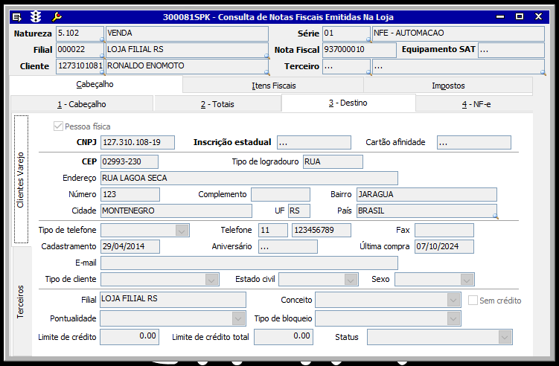
- Endereço do cliente alterado na tela 300005 - Cadastro de Clientes Varejo onde foi excluído os dados do endereço.
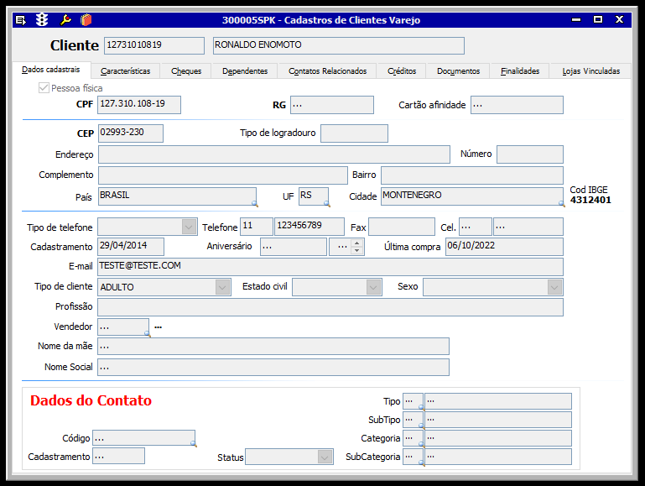
- Integração realizada alimentando a tabela LOJA_NOTA_FISCAL_XML e o campo BAIRRO da tabela CLIENTES_VAREJO em branco.
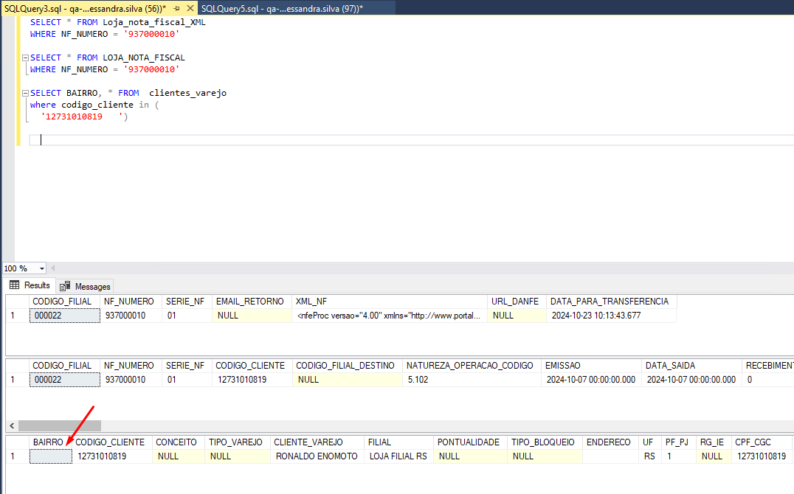

- Integração realizada atraés da tela 012352 - Importação de Dados Para Tabelas LCF Fiscal sem erros.
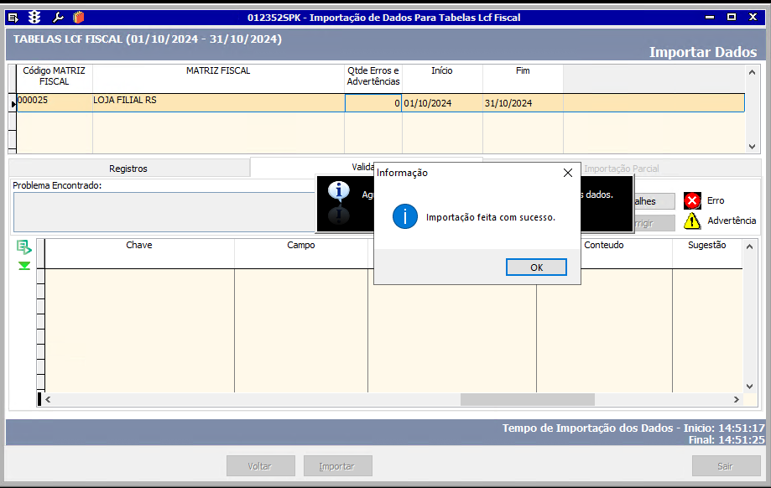

- Após a integração foi alimentado as tabelas LCF_TERCEIRO e a CLIENTES_VAREJO com os dados do endereço da tabela LOJA_NOTA_FISCAL_XML.
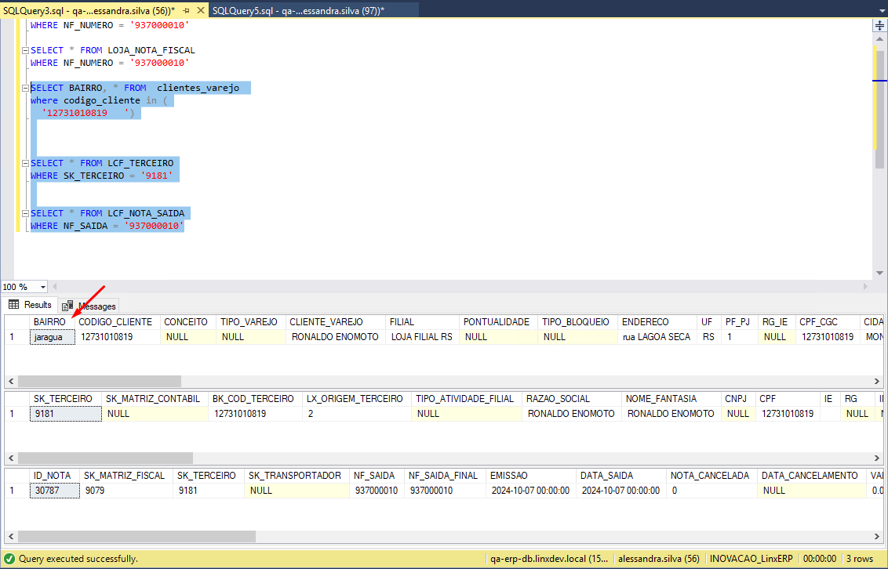
- Cadastro do cliente atualizado na tela 300005 - Cadastro de Clientes Varejo.
